Сабақ жоспары
Пәні: өлкетану Оқу орны: БЖЭТО КМКҚ
Қысқа мерзімді жоспар Педагогтың аты - жөні: С.Е. Ахмерова
Қатысқандар саны: 15
Сабақтың тақырыбы |  |  | Салт-дәстүрлер.
Сабақтың мақсаты |  |  | Салт-дәстүрлерді, ұлттық ойындардың түрлерін білу, анықтау, баға беру.  Салт-дістүрлер, ұлттық ойындар туралы мәліметтер таба білу, жинақтау.  Ұлттық ойындарды және салт-дәстүрлерді сипаттау.
Бағалау критерийі  Ойлау дағдылары: Жинақтау, бағалау. |  |  | Салт-дәстүрлерді, ұлттық ойындарды біледі,анықтайды, бағалайды.  Қосымша мәліметтер арқылы салт-дәстүрлер, ұлттық ойындар туралы жинақ құрастыра алады.  Ұлттық ойындарды, салт-дәстүрлерді сипаттай алады.
Тілдік мақсаттар |  |  | Оқылым: терминдерге анықытама береді, мәтіндері оқиды, талдайды.  Тыңдалым: бір-бірінің пікірлерін тыңдайды.  Айтылым, жазылым: географикалық карталарды, мәтіндерді ауызша және жазбаша сипаттайды.  Пәнге қатысты сөздік қор мен терминдер: ғұлама тұлғалар, ғимараттар, тарих.  .
Құндылықтарға баулу |  |  | «Мәңгілік Ел» жалпыұлттық идеясының құндылықтары:  Индустрияландыру мен инновацияларға негізделген экономикалық өсу.
Пәнаралық байланыс |  |  | Жаратылыстану, география, биология
Жоспар
Сабақтың жоспарланған кезеңдері | Сабақтағы жоспарланған жаттығу түрлері |  |  |  |  |  |  | Дереккөздер, ресурстар
Сабақтың басы  1 минут  5 минут  5 минут | І Ұйымдастыру кезеңі:  -Сәлемдесу.  Психологиялық ахуал. «Күлімдеу»  «Миға шабуыл» әдісі  Салт-дәстүр дегенді қалай түсінесіздер?  «Серпілген сауал» әдісі  1.Салт-дәстүр деген не?  2.Салт-дәстүрлер не үшін керек?  3.Қандай салт-дәстүрлерді білесіздер? |  |  |  |  |  |  | https://youtu.be/r9E5Z7c6VxM Сурет ғаламтордан алынған
Сабақтың ортасы  15 минут  5 минут  5 минут  5 минут | «Постер» әдісі:  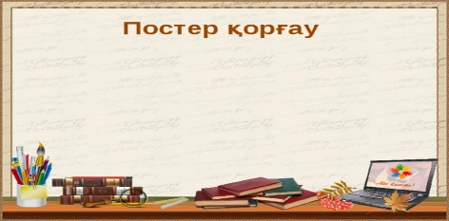  «Салт-дәстүлер әлемі»  Топтық жұмыс «Ассоциация» әдісі  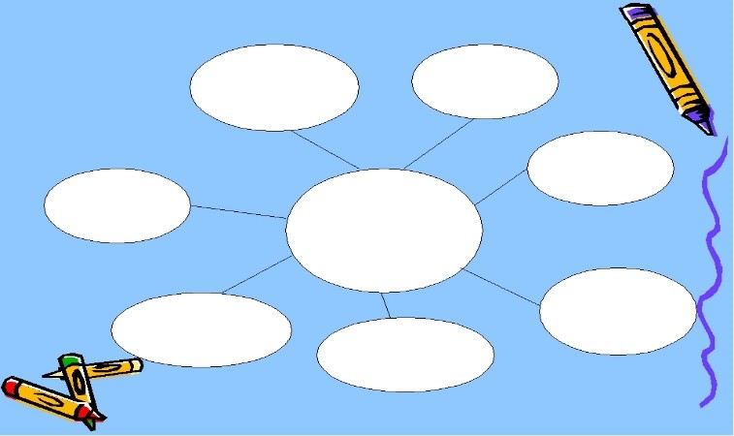  Жеке дара . «Синквейн» әдісі.  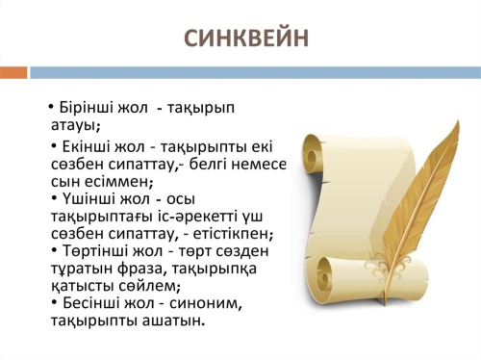  Бес жолдық өлең шумақтарын құруды ұсынамын.  Бүгінгі сабақ тақырыбына, салт-дәстүрлер сөзіне.  Тапсырма «Ой қозғау» әдісі  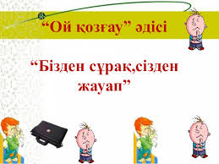  Топтар бір-біріне сұрақ қояды. |  |  |  |  |  |  | Сурет ғаламтордан алынған
Сабақтың соңы  Рефлексия  3 мин | «Табыс баспалдағы» бойынша оқушылар кері байланыс береді.  1-баспалдақ: маған бәрі түсінікті. Өзгелерге түсіндіре аламын;  2-баспалдақ: Мен бәрін түсіндім;  3-баспалдақ: Кей жерлерін түсінбедім;  4-баспалдақ: Мен ештеңе түсінбедім.  М.кері байланыс  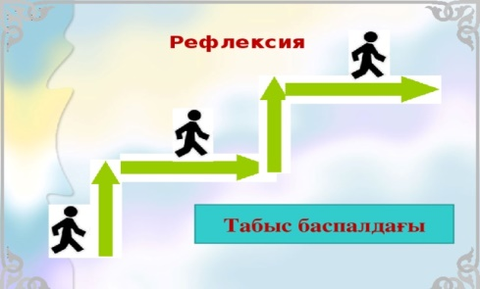
Саралау – Сіз оқушыларға қандай тәсілмен көмектесесіз? Сіз басқаларға қарағанда қабілетті оқушыларға қандай тапсырмалар бересіз? |  |  |  | Бағалау – Сіз оқушылардың материалды игеру деңгейін қалай тексеруді жоспарлап отырсыз? |  | Пәнаралық байланыстар.  Денсаулық және қауіпсіздік техникасын сақтау. Ақпараттық-коммуникациялық технологияларды қолдану
 |  |  |  | Бұл бөлімде оқушылардың сабақ кезінде нені үйренгенін бағалау үшін қолданатын әдіс-тәсілдерді жазыңыз. |  | СЭС талаптарын сақтау, сыныптың тазалығын және техникалық қауіпсіздігін қадағалап шығу.
Сабақ бойынша рефлексия  Сабақ мақсаттары немесе оқу мақсаттары шынайы және қолжетімді болды ма?  Барлық оқушылар оқу мақсатына қол жеткізді ме? Егер оқушылар оқу мақсатына жетпеген болса, неліктен деп ойлайсыз? Сабақта саралау дұрыс жүргізілді ме?  Сабақ кезеңдерінде уақытты тиімді пайдаландыңыз ба? Сабақ жоспарынан ауытқулар болды ма және неліктен? |  | Бұл тарауды сабақ туралы рефлексия жасау үшін пайдаланыңыз. Сол бағандағы өзіңіз маңызды деп санайтын сұрақтарға жауап беріңіз.
Қорытынды бағалау

Сабақта ең жақсы өткен екі нәрсе (оқыту мен оқуға қатысты)?
1:

2:

Сабақтың бұдан да жақсы өтуіне не оң ықпал етер еді (оқыту мен оқуға қатысты)?
1:

2:

Осы сабақтың барысында мен сынып туралы немесе жекелеген оқушылардың жетістіктері/ қиындықтары туралы нені анықтадым, келесі сабақтарда не нәрсеге назар аудару қажет?

Критерий | Тапсырма реті | дескриптор
«Ассоциация» әдісі  Салт - дәстүр сөзіне | 1 | 1-2 сөзді тауып жазады
 |  | 3-4 сөзді тауып жазады
 |  | 5-6 сөзді тауып жазады
«Постер» әдісі | 2 | Бірнеше сөзді тауып жазады
 |  | Сурет салады
 |  | Мақал мәтел , нақыл сөздер,тауып жазады
 |  | Өз ойларын білдіреді мысал келтіреді
 |  | Қорғау.
Синквейн құру | 4 | Зат есім жазу (1 сөз)
 |  | Сын есім жазу (2 сөз)
 |  | Етістік жазу (3 сөз)
 |  | Сөйлем құру (4 сөз)
 |  | Синоним (1 сөз)

